ФЕДЕРАЛЬНОЕ ГОСУДАРСТВЕННОЕ АВТОНОМНОЕ ОБРАЗОВАТЕЛЬНОЕ УЧРЕЖДЕНИЕ ВЫСШЕГО ОБРАЗОВАНИЯ  
«РОССИЙСКИЙ УНИВЕРСИТЕТ ТРАНСПОРТА»  
(РУТ (МИИТ))

Институт транспортной техники и систем управления

Кафедра «Управление и защита информации»

ОТЧЁТ  
ПО ЛАБОРАТОРНОЙ РАБОТЕ №1

По дисциплине «Web-программирование»

ВАРИАНТ 4

Выполнили: ст. гр. ТКИ-541

Поткин Дмитрий

Галыба Леонид

Проверил: к.т.н., доц. Сафронов А.И.

Москва 2024

## Цель работы

В текстовой форме подробно описать ситуацию, предложенную по варианту индивидуального задания, рассуждая с точки зрения: «Как Вы обычно действуете, сталкиваясь с ней (ситуацией)» и в векторном редакторе *Microsoft Office Visio* (или *Draw.IO*) составить полную, а также краткую сети Петри процесса, увязанного с детализированным описанием ситуации.

## Формулировка задачи

**«**Установка операционной системы *Microsoft Windows 10\**». Контекст: с момента возникновения необходимости установки операционной системы до начала работы в операционной системе под управлением созданной учётной записи пользователя.

## ДЕТАЛИЗИРОВАННОЕ ОПИСАНИЕ СИТУАЦИИ

**1. Подготовка**

Первый этап начинается с подготовки оборудования и необходимых ресурсов:

1. Проверка совместимости ПК с Windows 10.
2. Получение установочного носителя.

**2. Настройка BIOS/UEFI**

1. Вход в BIOS/UEFI
2. Настройка приоритетов загрузки. В настройках BIOS/UEFI меняем приоритет загрузки, устанавливая флешку или диск с Windows 10 в качестве основного загрузочного устройства.

**3. Установка Windows 10**

На этом этапе начинается процесс установки операционной системы:

1. Запуск программы установки
2. Выбор языка и настроек.

1. Начало установки

1. Принятие лицензионного соглашения

1. Выбор типа установки

1. Разметка диска

1. Процесс установки

**4. Первичная настройка Windows 10**

1. Настройка параметров конфиденциальности

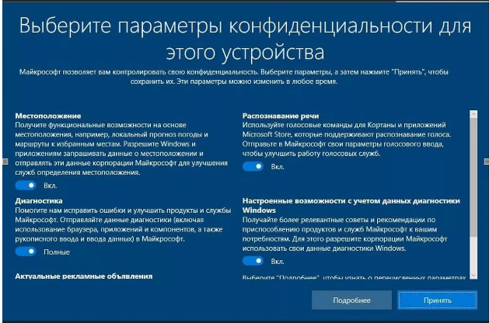

1. Создание учётной записи пользователя

1. Подключение к интернету
2. Установка обновлений

**5. Установка необходимых программ и драйверов**

1. Установка драйверов
2. Установка программ

## полная сеть петри

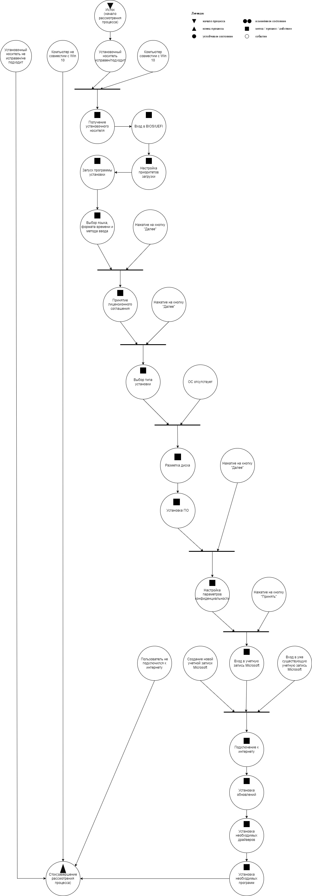

Рисунок 1 – Схема полной сети Петри процесса установки Windows 10

## краткая сеть петри с описанием

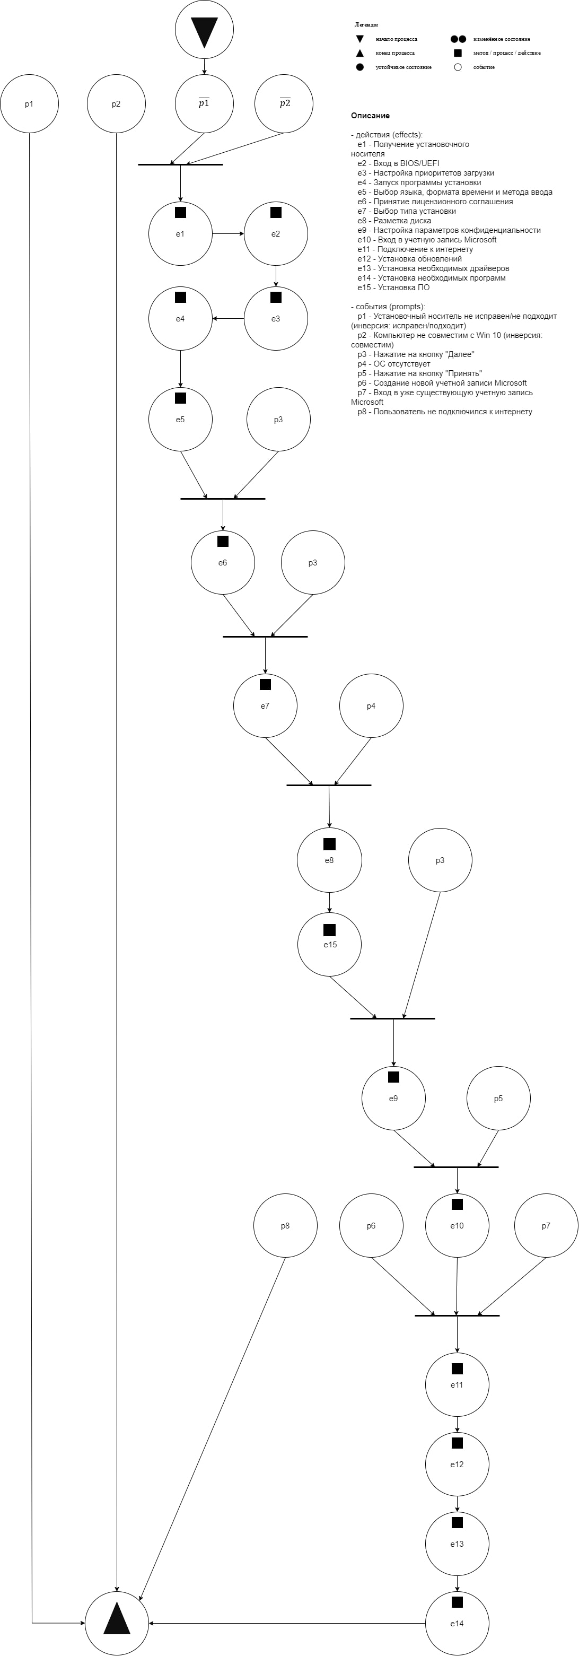

Рисунок 2 - Схема краткой сети Петри процесса установки Windows 10

**Описание краткой сети Петри**:

- действия (effects):

e1 - Получение установочного

носителя

e2 - Вход в BIOS/UEFI

e3 - Настройка приоритетов загрузки

e4 - Запуск программы установки

e5 - Выбор языка, формата времени и метода ввода

e6 - Принятие лицензионного соглашения

e7 - Выбор типа установки

e8 - Разметка диска

e9 - Настройка параметров конфиденциальности

e10 - Вход в учетную запись Microsoft

e11 - Подключение к интернету

e12 - Установка обновлений

e13 - Установка необходимых драйверов

e14 - Установка необходимых программ

e15 - Установка ПО

- события (prompts):

p1 - Установочный носитель не исправен/не подходит (инверсия: исправен/подходит)

p2 - Компьютер не совместим с Win 10 (инверсия: совместим)

p3 - Нажатие на кнопку "Далее"

p4 - ОС отсутствует

p5 - Нажатие на кнопку "Принять"

p6 - Создание новой учетной записи Microsoft

p7 - Вход в уже существующую учетную запись Microsoft

p8 - Пользователь не подключился к интернету

## Вывод

В процессе выполнения лабораторной работы были получены навыки по построению полной сети Петри, краткой сети Петри, а также по описанию краткой сети Петри, включая описание состояний, событий и действий.